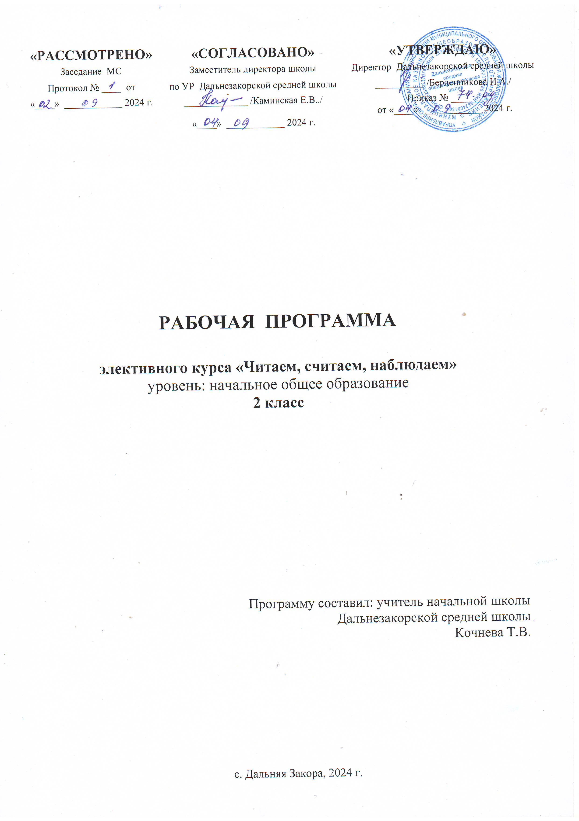
Рабочая программа по элективному курсу «Читаем, считаем, наблюдаем» составлена на основе требований к результатам освоения основной образовательной программы начального общего образования Дальнезакорской средней школы.
Общее число учебных часов за год обучения составляет 17 часов
Планируемые результаты

2 класс

Личностные:
У обучающегося будут сформированы:
- оценивать свою вежливость;
- определять степень вежливости при общении людей (вежливо – невежливо – грубо);
- осознавать важность соблюдения правил речевого этикета для успешного общения, установления добрых, уважительных взаимоотношений;
- осознавать свою ответственность за произнесённое или написанное слово;
- понимать необходимость добрых дел, подтверждающих добрые слова.
Обучающийся получит возможность для формирования:
- усвоение правил сотрудничества;
- учиться аргументировать свою точку зрения;
- формирование положительного отношения к чтению художественной литературы;
- формирование основ для эмоционального переживания художественного текста;
Метапредметные УУД
Регулятивные УУД:
Обучающийся научится:
- принимать и сохранять учебную задачу;
- планировать свои действия;
- осуществлять итоговый и пошаговый контроль;
- адекватно воспринимать оценку педагога- библиотекаря;
- различать способ и результат действия;
- оценивать свои действия на уровне ретро-оценки;
- вносить коррективы в действия на основе их оценки и учета сделанных ошибок;
- выполнять учебные действия в материале, речи, в уме.
Обучающийся получит возможность научиться:
- проявлять познавательную инициативу;
- преобразовывать практическую задачу в познавательную;
- самостоятельно находить варианты решения познавательной задачи;
- определять и формировать цель деятельности на уроке с помощью учителя;
Познавательные УУД:
Обучающийся научится:
- осуществлять поиск нужной информации для выполнения учебной задачи;
- высказываться в устной и письменной формах;
- владеть основами смыслового чтения текста;
- анализировать объекты, выделять главное;
- осуществлять синтез (целое из частей);
- проводить сравнение, классификацию по разным критериям;
Обучающийся получит возможность научиться:
- осуществлять расширенный поиск информации в соответствии поставленной задачей с использованием ресурсов библиотек и сети Интернет;
- фиксировать информацию с помощью инструментов ИКТ;
- осознанно и произвольно строить сообщения в устной и письменной форме;
- строить логическое рассуждение, включающее установление причинно-следственных связей;
- использованию навыки поиска и анализа информации в основном учебном процессе и повседневной практике взаимодействия с миром.
ориентироваться в книге (титул, содержание, оглавление), в словарях;
- преобразовывать информацию из одной формы в другую;

Коммуникативные УУД:
Обучающийся сможет:
- формулировать собственное мнение и позицию;
- договариваться, приходить к общему решению;
- соблюдать корректность в высказываниях;
- задавать вопросы по существу;
- использовать речь для регуляции своего действия;
- контролировать действия партнера;
- владеть монологической и диалогической формами речи.
Обучающийся получит возможность научиться:
- учитывать разные мнения и обосновывать свою позицию;
- аргументировать свою позицию и координировать ее с позицией партнеров при выработке общего решения в совместной деятельности;
- с учетом целей коммуникации достаточно полно и точно передавать партнеру необходимую информацию как ориентир для построения действия;
- допускать возможность существования различных источников информации, в том числе совпадающих, и учитывать и сохранить авторство источника информации;
- адекватно использовать речь для планирования и регуляции своей деятельности.
Предметные результаты:

- правила пользования библиотекой;
- основные элементы книги (титульный лист, оглавление, предисловие, аннотация, послесловие, форзац);
- уметь самостоятельно определять жанр книги (художественная, научно-популярная, справочная), иметь представление о различных видах литературы;
- использовать для решения познавательных и коммуникативных задач справочной, научно-популярной литературы, периодических изданий для младших школьников;
- знать основные этапы развития книжного дела, исторический процесс формирования внешнего вида книги и ее структуры;
- понимать значение терминов, определенных программой;
- знать рациональные приемы и способы самостоятельного поиска информации в соответствии с возникающими в ходе обучения задачами;
- овладение методами аналитико–синтетической переработки информации;
- изучение и практическое использование технологии подготовки и оформления результатов самостоятельной учебной и познавательной работы;
- ориентироваться в информационной среде библиотеки и Интернета, уметь критически оценить и обработать найденную информацию;
- уметь оформить и представить результаты самостоятельной работы.
Формы организации обучения и виды деятельности:
  - Творческие работы
  - Практические занятия;
  - Конкурсы;

2.Содержание программы
2 класс
Тема 1. Основные правила пользования библиотекой. Вводный урок.
Знакомство с понятиями «пользователь», «документ», «источники», «информация».
Тема 2. История возникновения информационных центров. Виртуальная экскурсия по мировым информационным центрам мира и страны. Структура библиотечных систем.
Тема 3. Библиотека – информационный центр школы. Система расстановки библиотечного фонда. Отделы библиотеки (читальный зал, абонемент, справочная, художественная, краеведческая литература и периодические издания)
Тема 4. Методы работы с информацией.
Отзыв на прочитанную книгу. Дневник чтения. Форма ведения дневника, иллюстрации.
Тема 5. Информационная культура школьника.
Роль информации в современном мире. Основные понятия: информационные ресурсы, культура, документ. Безопасный Интернет.
Тема 6. Арифметические забавы.
Из истории математики. Как люди научились считать. Игры с числами. Магические квадраты. Задачи на сообразительность и внимание.
Тема 7.Логика в математике.
Больше-меньше, раньше-позже. Быстрее-медленнее. Множество и его элементы. Способы задания множеств. Сравнение и отображение множеств. Истинные и ложные высказывания. Символы в реальности и в сказке.
Тема 8.Задачи с геометрическим содержанием.
Задачи на разрезание и склеивание. Кодирование.

Тематическое планирование курса
№ | Разделы, темы | Количество часов
1 | Основные правила пользования библиотекой | 1
2 | История возникновения информационных центров | 2
3 | Библиотека-информационный центр школы | 1
4 | Методы работы с информацией | 2
5 | Информационная культура школьников | 2
6 | Арифметические забавы | 3
7 | Логика в математике | 3
8 | Задачи с геометрическим содержанием. | 2
9 | Итоговое занятие | 1
 | Итого: | 17
Общее количество часов за курс обучения- 17 часов

